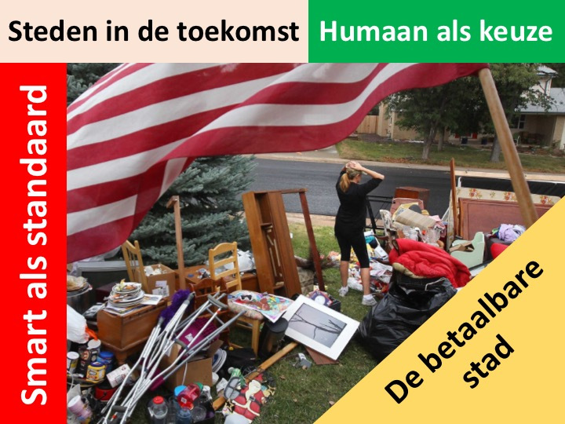Eviction – Photo by Princeton University Eviction Lab (Public domain)

**Wonen in de stad: balanceren tussen concentratie en spreiding**

De wanhopige vrouw op de foto hierboven is een van de slachtoffers van de meer dan 2 miljoen uithuiszettingen die elk jaar in de Verenigde Staten plaatsvinden. Voor haar werd wonen in de stad een nachtmerrie.

Voor de miljoenen die hun huis verlaten en naar de stad trekken overheerst de hoop op een beter leven. Steden zijn aantrekkelijk: Alles wat je nodig hebt, lijkt binnen bereik.

Tegenover de baten van concentratie staan ook lasten. Wonen in stedelijke gebieden gaat bijna altijd gepaard met hoge kosten voor huisvesting. Dichtheid leidt vaak tot overlast, vooral voor het arme deel van de bevolking, dat last heeft van meer lawaai, meer vervuiling, meer vandalisme en een minder gezonde leefomgeving. Grote bevolkingsconcentraties stellen hoge eisen aan het bestuur van nutsvoorzieningen en dit schiet vaak tekort[[1]](https://e583ba7e-7cb7-40a0-9443-359f5de545c3/#_ftn1).

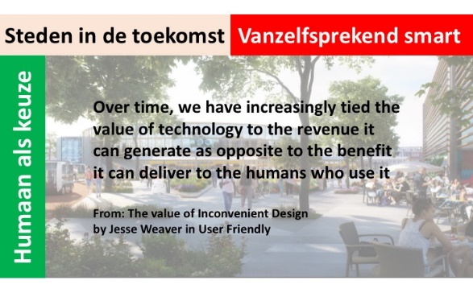

De betaalbare stad is het veertiende deel van een serie essays over hoe steden humaner kunnen worden. Dat betekent een balans vinden tussen duurzaamheid, sociale rechtvaardigheid en kwaliteit van leven. Dit vergt verregaande keuzes. Als deze keuzes eenmaal gemaakt zijn, is het vanzelfsprekend om slimme technologieën te gebruiken om deze doelen te bereiken. De essays die al zijn verschenen, zijn [**hier**](https://www.dropbox.com/s/qpk0nbkvnevzl3a/Lijstje%20verschenen%20artikelen.docx?dl=0)te vinden.

De concentratie van mensen en activiteiten neemt toe als de balans tussen kosten en baten positief is. Als deze negatief is, overheerst spreiding, op voorwaarde dat voor de betrokkenen iets te kiezen valt. Deze aldoor veranderende balans zorgt ervoor dat steden op elkaar lijken, maar is ook de belangrijkste oorzaak van hun onderlinge verschillen.

In de jaren vijftig en zestig veranderde in veel steden in ontwikkelde landen het evenwicht tussen de baten en de lasten van verstedelijking radicaal: Bewoners verhuisden massaal naar de buitenwijken. De ruimte die vrijkwam was voor kantoren, bedrijven en hotels voor de allerarmsten, voor wie het verlaten van de stad geen optie was. Later moesten ook de armen verhuizen vanwege gentrificatie.

De ruimtelijke functiescheiding (huisvesting, industrie, winkels, kantoren) in Amerikaanse steden ging gepaard met een enorm ruimtegebruik – in een vakterm *urban sprawl* – en een even zo sterke toename van mobiliteit, voornamelijk door de auto. Spreiding van functies en bijbehorende verkeersbewegingen gelden als de belangrijkste oorzaak van de verslechtering van de leefbaarheid in steden in de VS maar ook daarbuiten. Deze korte video legt uit waarom en voor welke Amerikaanse stad dit het meest geldt.

Het verschil met steden in ontwikkelingslanden kan niet groter zijn. Grote delen van deze steden bestaan uit dicht opeengepakte sloppenwijken vermengd met hoogbouw voor commerciële en residentiële doeleinden zodra de welvaart en het bijbehorende contrast tussen rijke en arme bewoners toenam. Het beruchte voorbeeld was de ommuurde stad Kowloon in Hong Kong (foto), die in 1993-1995 werd afgebroken en werd omgevormd tot een park en een bouwlocatie. Het was het dichtstbevolkte deel van de wereld.

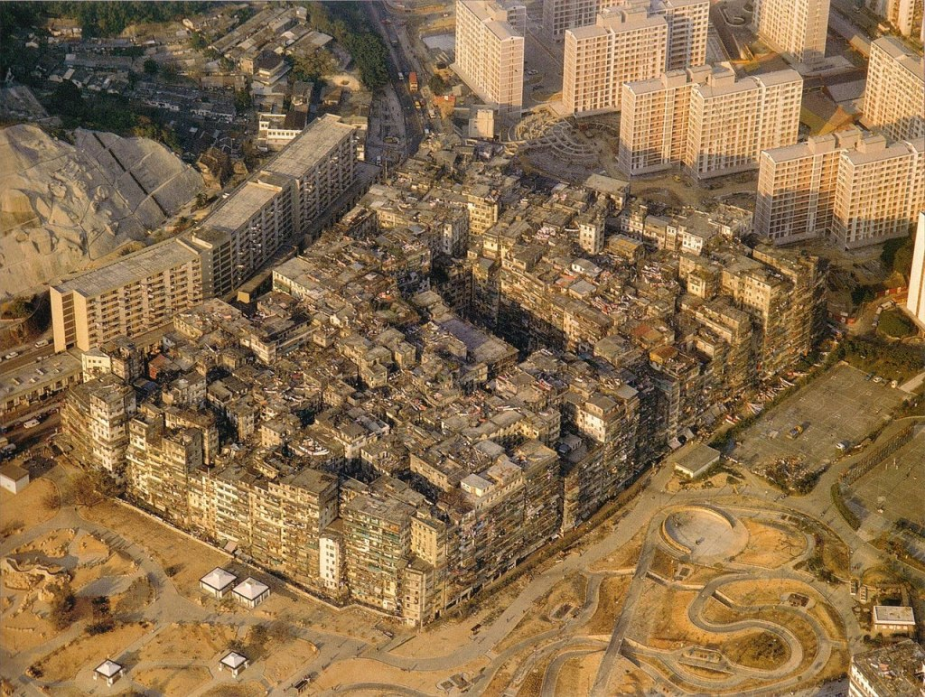Luchtfoto van *Kow Loon Walled City* in 1989. Foto: Ian Lambot. Bron: Wikimedia CC 4.0.

**Gimme shelter**

Hoewel deze beroemde song van de Rolling Stones niet bepaald over huisvesting ging, is het een uitdrukking van de eeuwige zoektocht van mensen naar een plek om gelukkig en veilig te zijn. Om deze reden zijn mensen altijd in beweging geweest, gedwongen om geliefde plaatsen te verlaten of in de hoop betere te vinden. Stedelijke ontwikkeling is niet alleen een beweging van plattelandsbewoners naar (en van) de stad of tussen steden. Het is ook een nooit eindigende beweging van mensen binnen de stad.

**New York City: de Harlem case**

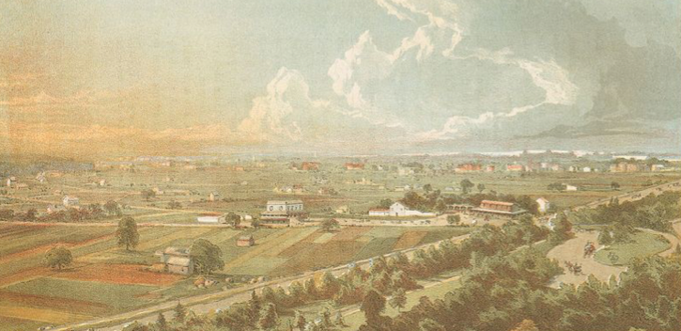Harlem, gezien vanaf het oude fort in het Central Park, New York Public Library (public domain)

Tijdens de Amerikaanse Revolutie hebben de Britten Harlem platgebrand. Daarna beleefde Harlem vanaf 1868 een economische bloei. De buurt bleef een toevluchtsoord voor New Yorkers, maar in toenemende mate waren degenen die zich er vestigden Joods of Italiaans, maar in beide gevallen arm. In 1910 was de bevolking van Central Harlem ongeveer voor 10% zwart. In 1930 was dat 70%. In de jaren 1920 en 1930 was Centraal en West Harlem het middelpunt van de *Harlem Renaissance* en heette het *Heaven* en *Black Mecca*. Kort daarna werd de buurt hard getroffen door de Grote Depressie. Eind jaren vijftig en begin jaren zestig was Harlem het toneel van een reeks huurstakingen door buurtbewoners. Ze wilden dat de stad de huiseigenaren dwong de kwaliteit van de huizen te verbeteren. Het stadsbestuur probeerde de situatie te verbeteren door sociale woningbouw, maar de armoede werd alleen maar erger.

In de jaren zeventig verlieten bewoners die aan de armoede konden ontsnappen de buurt, op zoek naar betere scholen en huizen en veiliger straten. Het gemeentebestuur begon in 1985 zijn eigendommen in Harlem openbaar te veilen, wat het begin was van een enorme gentrificatie. In de jaren negentig begon Harlem weer te groeien; een groei die gepaard ging met een daling van het aandeel van de zwarte bevolking van 87,6% tot 54,4% in 2010. Het percentage blanken nam in die periode toe van 1,5% tot 10%[[2]](https://e583ba7e-7cb7-40a0-9443-359f5de545c3/#_ftn2).

Degenen bewoners die de stijgende huur niet konden betalen, verruilden Harlem voor de Bronx of Brooklyn. Hier gebeurt tegenwoordig hetzelfde.

De continue beweging van mensen binnen New York, zoals geïllustreerd in de Harlem-case, is kenmerkend voor alle grote steden. Het geldt ook voor Amsterdam, Kopenhagen en Barcelona, ​​steden met een vooruitstrevend imago maar met een aanhoudend gebrek aan betaalbare woningen, met als gevolg stijgende huisvestingskosten. Daarom verhuizen mensen die huur of de hypotheek meer kunnen betalen naar andere delen van de stad, naar de buitenwijken of verdwijnen ze helemaal uit de stad. Een substantiële groep die huur of hypotheek niet meer kan betalen, wordt uit huis gezet. De cijfers zijn verbluffend: alleen al in 2016 werden er volgens onderzoekers van de Princeton University ongeveer 2,3 miljoen huisuitzettingen aangevraagd bij Amerikaanse rechtbanken[[3]](https://e583ba7e-7cb7-40a0-9443-359f5de545c3/#_ftn3). Niet iedereen verloor zijn huis, maar het cijfer omvat niet de talloze verhuurders die ‘informele’ middelen gebruikten om huurders te verdrijven. Veel van alle verdreven mensen werden dakloos.

**De Wall Street-wolf slaat opnieuw toe**

In de VS heeft het huisvestingsprobleem een ​​extra bittere dimensie. Miljoen eigenaren van huizen in de voorsteden verloren hun eigendom tijdens de huizencrises. Na de crisis begonnen tientallen private equity firma’s met kortingen van 30 tot 50 procent panden van uitgezette bewoners te kopen en te verhuren. Tegen 2016 was 95 procent van de noodlijdende hypotheken in de boeken van Fannie Mae en Freddie Mac geveild aan Wall Street-investeerders die meer dan 200.000 huizen verwierven. Hiermee was een meer dan lucratieve business gecreëerd: Verhuur van eengezinswoningen. Door deze transactie verschoof een totale waarde van $ 60 miljard van de voormalige eigenaars naar deze bedrijven, die in een aantal gevallen de huizen aan deze voormalige eigenaars verhuurden. Deze waren aanzienlijk duurder uit omdat de vastgoedprijzen gestaag stegen, zoals te lezen is in een bloedstollend verslag in de New York Times[[4]](https://e583ba7e-7cb7-40a0-9443-359f5de545c3/#_ftn4). In elk ander beschaafd land zou de overheid huiseigenaren hebben gesteund hij de herstructurering van slechte hypotheken of hun hebben geholpen hun kredietwaardigheid te herstellen. In plaats daarvan heeft de Amerikaanse regering de overdracht van rijkdom van burgers naar private equity-bedrijven vergemakkelijkt[[5]](https://e583ba7e-7cb7-40a0-9443-359f5de545c3/#_ftn5).

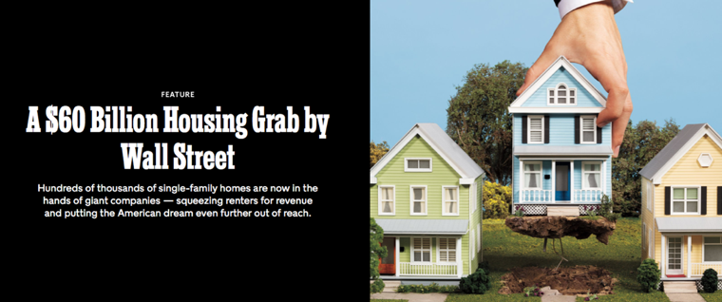Het titelblad van de New York Times publicatie over de nasleep van de huizencrisis

***De snelst groeiende steden***

Wonen in steden wordt een voorrecht voor werkende stellen uit de middenklasse en hoger en voor jonge alleenstaanden die tevreden zijn met een kleine, zij het dure kamer in een privéwoning of op zijn best een co-living studio.

Het overheersende kenmerk van steden in ontwikkelings- en opkomende landen is hun snelle groei, als gevolg van immigratie uit landelijke delen van het land, emigratie en hoge geboortecijfers, net als Europese en Amerikaanse steden een eeuw geleden[[6]](https://e583ba7e-7cb7-40a0-9443-359f5de545c3/#_ftn6).

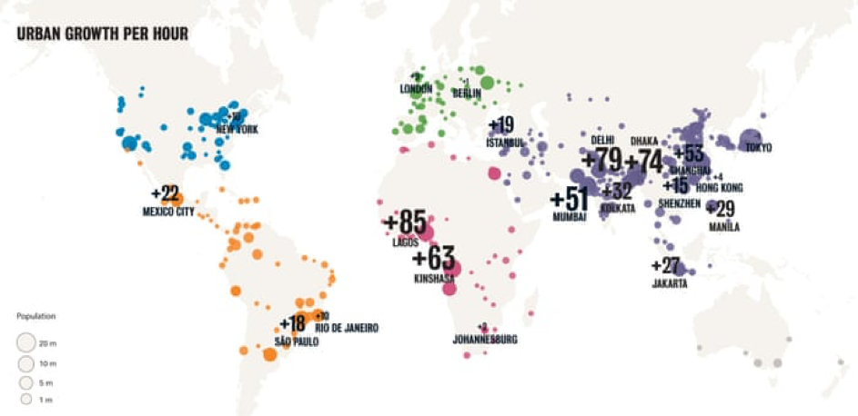Stedelijke groei per uur – Bron: UN World Urbanization Prospects 2014 / LSE Cities

De stedelijke groei zal doorgaan: Vandaag wonen 4,2 miljard mensen in stedelijke gebieden, dat is 55% van de wereldbevolking. Tegen 2050 zal dit aandeel naar verwachting 68% zijn. Verstedelijking, samen met de algehele groei van de wereldbevolking, zal dan nog eens 2,5 miljard mensen aan stedelijke gebieden hebben toegevoegd. Ongeveer 90% van deze toename vindt plaats in Azië en Afrika[[7]](https://e583ba7e-7cb7-40a0-9443-359f5de545c3/#_ftn7).

Gebrek aan betaalbare woningen met basale kwaliteit is ook in ontwikkelings- en opkomende landen een probleem. Meestal trekken immigranten in bij familie, ze vinden ze een huis in uitgewoond appartementencomplex of zijn ze tevreden met een vervallen bouwsel in een sloppenwijk, vaak zonder elektriciteit, sanitair en water. In Afrika woont 65% van de stedelijke bevolking in sloppenwijken.

Een meer gedetailleerde blik op de sloppenwijken laat echter grote verschillen zien. Sommige zijn niet meer dan een schuilplaats; andere zijn levendige buurten, vaak voorzien van elektriciteit en (meestal) van gedeelde sanitair en drinkwater en gelegen nabij het centrum van de stad[[8]](https://e583ba7e-7cb7-40a0-9443-359f5de545c3/#_ftn8).

Onderstaande video geeft een indruk van de vele aspecten van het leven in een sloppenwijk in Rio de Janeiro.

Veel bewoners van deze beter toegeruste plaatsen verzetten zich het vooruitzicht om te moeten vertrekken[[9]](https://e583ba7e-7cb7-40a0-9443-359f5de545c3/#_ftn9). Maar ontwikkelaars willen het land herbestemmen voor meer winstgevende doeleinden. Stadsbesturen zijn zich bewust van de commerciële voordelen daarvan en zijn bereid om voor alternatieve huisvesting te zorgen. Dit gebeurt meestal in kleine appartementen in flatgebouwen, met weliswaar basale voorzieningen, maar ver van de oorspronkelijke locatie en zonder het sociale weefsel van de sloppenwijk. In veel steden is dit een bron van veel discussie en conflicten.

Inwoners van de armste en vaak illegaal bewoonde sloppenwijken worden geregeld geconfronteerd met minder subtiele acties van de overheid: Bulldozers die de bewoners verjagen, die vervolgens weer ook zoek gaan naar een nieuw stukje marginaal land[[10]](https://e583ba7e-7cb7-40a0-9443-359f5de545c3/#_ftn10).

**Het dubbele onrechtvaardige effect van het marktmechanisme**

Hoeveel huur of hypotheek huishoudens *moeten* betalen en wat ze *kunnen* betalen, hangt af van een en hetzelfde mechanisme, de markt. Helaas verschilt het effect in beide gevallen aanzienlijk.

***De prijs van onroerend goed***

Vastgoedontwikkelaars betalen de grond, berekenen de bouw- en kapitaalkosten en stellen hun marges vast in verhouding tot het verwachte rendement. Bij sociale woningbouw worden de kosten verlaagd door subsidies of de beschikbaarheid van goedkope grond.

In veel steden is grond een substantieel onderdeel van de uiteindelijke prijs van huizen. Een van de redenen daarvoor is dat grond een aantrekkelijk speculatieobject is voor particulieren of vastgoedontwikkelaars. Zij wachten tot het juiste moment om te verkopen en maken aantrekkelijke winsten. Vaak verandert grond vaker van eigenaar voordat de bouw begint, en in de tussentijd stijgt de waarde substantieel. Hetzelfde geldt voor de huizenprijzen, die een grote bron van ongelijkheid tussen generaties zijn geworden. De prijs van oudere huizen heeft geen enkele relatie meer met de initiële kosten voor grond en bouw. Daarom kopen investeerders vaak nieuwe, nog leegstaande appartementen, verhuren ze tijdelijk en op het juiste moment verkopen ze deze tegen een aanzienlijk hogere prijs dan ze ervoor hebben betaald[[11]](https://e583ba7e-7cb7-40a0-9443-359f5de545c3/#_ftn11).

**Een gedachten-experiment: verander huisvesting in mobiliteit**

Iedereen betaalt hetzelfde voor het gebruik van wegen, met uitzondering van incidentele tolwegen. Wegen worden met publieke middelen aangelegd in de openbare ruimte, vaak na onteigening van de eigenaren. Stel je voor dat wegen privé-eigendom waren en eigenaren tol konden heffen, zoals in het verleden gewoon was. Als gevolg hiervan zouden de gebruikers van de weg het meeste betalen voor trajecten waarop ze snelheid kunnen maken en het minste op drukke wegen. Het gevolg is dat de rijken kunnen doorrijden en de armen vastzitten in de file. Zo is het niet want mobiliteit wordt voornamelijk door de overheid gecontroleerd en de wonen is aan de markt overgelaten.

***De betaalbaarheid van onroerend goed***

Hoe zit het met de andere kant van de vergelijking, de betaalbaarheid van onroerend goed? Veel huishoudens kunnen zich geen fatsoenlijke woning permitteren. Inkomsten zijn ook het effect van de markt, met enige interferentie van onderhandelingen tussen vakbonden en werkgevers. Automatisering en offshoring bedreigen permanent de banen van lage en midden inkomensgroepen, wat verklaart dat de salarissen van deze groepen in ontwikkelde landen de afgelopen decennia nauwelijks zijn gestegen. Zij besteden een substantieel deel van hun gezinsinkomen aan huisvesting en bijbehorende reiskosten. Eenoudergezinnen zijn afhankelijk van toelagen en giften en gebruiken voedselbanken, kringloopwinkels of ze moeten verhuizen. Uit onderzoek van het Internationaal Monetair Fonds (IMF) blijkt dat in de VS tussen 1981 en 2016 huisvestingskosten gemiddeld met bijna 40% zijn gestegen ten opzichte van het inkomen per huishouden[[12]](https://e583ba7e-7cb7-40a0-9443-359f5de545c3/#_ftn12).

Het stadsbestuur van Berlijn heeft de huren voor vijf jaar bevroren, waardoor investeerders hun activiteiten verder hebben beperkt[[13]](https://e583ba7e-7cb7-40a0-9443-359f5de545c3/#_ftn13). Er is dus meer nodig.

**Betaalbare wonen moet. Voorkom getto’s**

In de naoorlogse periode waren betaalbare huizen in Europa ook schaars en moesten jonge stellen jaren wachten voordat er een huis beschikbaar kwam. Velen woonden jarenlang in een kamer in het huis van hun ouders, niet altijd zonder problemen. Om de huizencrisis na de oorlog te bedwingen, hebben regeringen in Europa en de VS de bouw van huizen aangejaagd en kwamen er op grote schaal goedkope huizen beschikbaar.

Helaas zijn veel van de wijken die in deze periode uit de grond zijn gestampt na korte tijd uitgegroeid tot beruchte getto’s, met name de hoogbouw ‘projecten’ omdat ze exclusief waren gebouwd voor lage inkomensgroepen – onder hen veel migranten – zonder veel uitzicht op een beter leven. Dit is gedocumenteerd in de beroemde documentaire The *Great British Housing Disaster*. Deze vorm van onderzoeksjournalistiek uit 1984 was een van de eerste films die werd geproduceerd door de veelgeprezen BBC-documentairemaker Adam Curtis, bekend van bekroonde films als *The Century of the Self*, *The Power of Nightmares* en *Bitter Lake*.

De documentaire wilde niet de al voldoende gedocumenteerde problemen van sociale woningbouw uit de jaren zestig onderzoeken, maar vooral hoe het kwam dat deze huizen zo slecht werden gebouwd dat duizenden later moesten worden gesloopt[[14]](https://e583ba7e-7cb7-40a0-9443-359f5de545c3/#_ftn14). Bekijk deze documentaire hier.

***Maar het zou nog erger worden***

Het politieke klimaat in de laatste twee decennia van de 20e eeuw veranderde en de markt begon te zegevieren. In het geval van huisvesting met nog dramatischer gevolgen. In Nederland is de laatste jaren niet alleen de bouw van sociale woningen ingestort, maar ook de bouw van woningen in het algemeen. Tekort aan huizen werd een wereldwijd fenomeen, behalve die van enkele miljoenen euro’s waarvan een overaanbod is. Het verklaart waarom mensen minder snel verhuizen en waarom de sociale mobiliteit is afgenomen[[15]](https://e583ba7e-7cb7-40a0-9443-359f5de545c3/#_ftn15). Het resultaat is dat steden over de hele wereld exclusieve plaatsen voor de rijken worden, zoals een interactieve kaart van Los Angeles laat zien[[16]](https://e583ba7e-7cb7-40a0-9443-359f5de545c3/#_ftn16).

**Waarom in Manhattan wolkenkrabbers leeg staan**

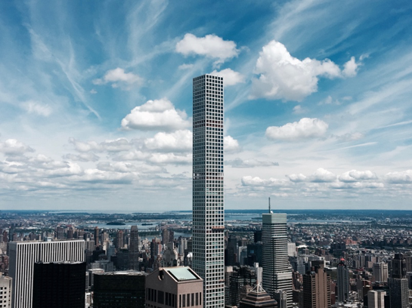

Een overaanbod van luxeappartementen is kenmerkend voor meeste grootstedelijke gebieden. Zo is de helft van de dit soort appartementen die de afgelopen vijf jaar in Manhattan zijn gebouwd, nog steeds niet verkocht. Van 2011 tot 2019 steeg de gemiddelde prijs van nieuwe appartementen in Manhattan van $ 1,15 miljoen naar $ 3,77 miljoen. Zij zijn vooral gebouwd voor vermogende buitenlanders die een tweede (of zevende) woning willen kopen. Het aanbod overtreft inmiddels de vraag, maar ontwikkelaars zijn terughoudend om de prijzen te verlagen omdat de doelgroep van wereldwijde zillionairs nog steeds groeit. Restrictief beleid van de overheid met betrekking tot witwassen hielp ook niet[[17]](https://e583ba7e-7cb7-40a0-9443-359f5de545c3/#_ftn17).

Door de algehele schaarste zijn de huizenprijzen explosief gestegen. In sommige steden wordt dit probleem zelfs nog verergerd omdat het verhuren van huizen aan toeristen een aantrekkelijk alternatief is gebleken voor verkoop of verhuur aan woningzoekenden.

Soms proberen stadsbesturen wat gerechtigheid te brengen. Het bestuur van New York kon niet voorkomen dat voor de meeste inwoners van Manhattan, inclusief Harlem, wonen te duur is geworden. Dit geldt overigens ook voor de huurprijs van winkelpanden. Vandaar de enorme leegstand. Veel inwoners verhuisden naar Brooklyn en toen dit gebied ook onbetaalbaar werd, naar The Bronx, Staten Island en Queens of verlieten ze New York helemaal. Het beleid van het stadsbestuur is ontwikkelaars in staat te stellen glamour projecten te bouwen zoals *Hudson Wharf* in ruil voor een bepaald percentage betaalbare woningen, wat betekent dat een stel met twee middeninkomens de huur daar net kan betalen.

Vergelijkbare ‘betaalbare’ woonprojecten zijn ook in andere steden te vinden. Deze projecten zijn gunstig voor enkele gelukkige bewoners, maar ze zullen de huisvestingscrisis niet oplossen, die mensen met een midden- en zelfs hoger inkomen raakt. In feite kan 90% van de 200 steden die onlangs zijn onderzocht, als onbetaalbaar worden beschouwd wanneer de veel gebruikte norm van gemiddelde huizenprijzen wordt toegepast, namelijk meer dan driemaal het mediane inkomen. Betaalbaarheid gaat niet alleen over de mogelijkheid om een ​​huis te kopen of te huren, maar ook over het kunnen veroorloven erin te wonen.

Om succesvol te zijn, is een bredere aanpak nodig dan het aanbieden van kleine hoeveelheden huizen ‘onder de marktprijzen’ of het beschikbaar stellen van toelagen.

Om tot zo’n aanpak te komen heeft het World Economic Forum onlangs een nieuw rapport gelanceerd, *Making Affordable Housing a Reality for Cities*[[18]](https://e583ba7e-7cb7-40a0-9443-359f5de545c3/" \l "_ftn18). Het rapport inventariseert alle factoren die de betaalbaarheid van woningen beïnvloeden naast de directe kosten van aankoop en onderhoud, waaronder ligging, type woning, toegang tot sociale infrastructuur, de juridische en regelgevende omgeving en de toestand van de financiële markten.

Zoals hierboven uiteengezet, er zijn twee fundamentele oorzaken: het marktmechanisme en speculatie aan de ene kant, lage inkomens aan de andere kant. Overheden moeten bij het oplossen van het huisvestingsprobleem beide oorzaken en niet alleen hun symptomen aanpakken.

***Het marktmechanisme en speculatie***

Om tekort aan woningen op te lossen, moeten overheden zich niet langer richten op incidentele projecten, maar in plaats daarvan het marktmechanisme – tenminste gedeeltelijk – buiten werking stellen. In plaats daarvan moeten overheden zelf de belangrijkste ontwikkelaar van onroerend goed worden, net zoals ze verantwoordelijk zijn voor de wegeninfrastructuur.

In plaats van te wachten op de plannen van projectontwikkelaars, neemt het stadsbestuur dan zelf initiatieven, specificeert het de voorwaarden – bijvoorbeeld het aantal huizen in elke categorie en het budget – nodigt het partijen uit om voorstellen in te dienen, selecteert deze en keurt uiteindelijk één daarvan goed.

Om dit te doen, moetende overheid zich bezighouden met zeven hoofdactiviteiten:

1. Inventariseren van de totale woningbehoefte in het komende decennium, gedifferentieerd naar inkomensgroepen. Deze inventaris moet vergezeld gaan van een inventaris van alle andere ruimteclaims, zoals kantoren, winkelvoorzieningen, fabrieken, parken en landbouw.
2. Inventariseren van beschikbare ruimte binnen de stadsgrenzen. Dit omvat niet alleen leegstaand gebied, maar ook gebied dat efficiënter kan worden heringericht.
3. Om speculatie op basis van deze plannen te voorkomen, worden alle vastgoedprijzen bevroren op het niveau van de laatste transactie.
4. Afstemmen van de gewenste bestemmingen en de beschikbare ruimte. Uitgangspunt is een compact gebruik van de beschikbare ruimte.
5. Ontwikkeling van gedetailleerde plannen, samen met de eigenaren van de grond en gebouwen, projectontwikkelaars, financiële instellingen, woningbouwcorporaties en burgers.
6. Specificeren van verdere voorwaarden, zoals de beperking van verkoop of verhuur aan potentiële bewoners en de beperking van huurverhoging of verkoopprijzen voor een lange periode.
7. Vergemakkelijken van het proces van bouwen tegen lagere kosten vergemakkelijken door te investeren in fabrieksmatige productie van componenten van huizen en een markt te creëren voor hergebruik van componenten van afgebroken huizen[[19]](https://e583ba7e-7cb7-40a0-9443-359f5de545c3/#_ftn19).

**Woningcoöperaties in Amsterdam en elders**

Het stadsbestuur van Amsterdam promoot een nieuw ontwikkelingsmodel voor lage- en middeninkomensgroepen. Bewoners ontwikkelen, financieren en beheren een appartement-gebouwen en huren er een unit in. Het is vergelijkbaar met de activiteiten van het Mietshäuser Syndikat (MHS) in Duitsland. In 2040 moeten 40.000 woningen (10% van alle woningen) in Amsterdam in dit soort samenwerkingsverbanden zijn ontwikkeld[[20]](https://e583ba7e-7cb7-40a0-9443-359f5de545c3/#_ftn20).

***Inkomen***

Beteugeling van de ongewenste effecten van het marktmechanisme en het voorkomen van speculatie op grond en onroerend goed zal de bouw van huizen doen toenemen, de vraag en het aanbod in evenwicht brengen en het proces van huur en verkoop soepeler doen verlopen. Maar voor veel huishoudens blijft ook dan adequate huisvesting onbetaalbaar. De inkomens van deze hun huishoudens zijn te laag om een fatsoenlijk leven te leiden, laat staan een huis te huren of te kopen. Verhoging van de minimumlonen is noodzakelijk en in sommige gevallen zijn toelagen onontbeerlijk[[21]](https://e583ba7e-7cb7-40a0-9443-359f5de545c3/#_ftn21). In wezen zou het de bedoeling moeten zijn dat kansarme huishoudens uitzicht krijgen op een beter leven, wat niet alleen basale huisvesting omvat, maar ook onderwijs, werk, goede voeding en voorzien in andere levensbehoeften.